**Glutaferro® - Järn i flytande form**

Information för vårdnadshavare till barn som behandlas med läkemedel som innehåller järn.

**Denna information är framtagen av Centrala ePed-redaktionen vid**

**Astrid Lindgrens Barnsjukhus**

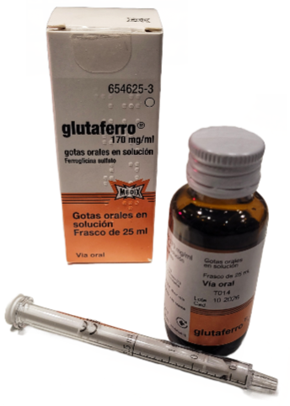

***Hjälp oss göra informationen bättre!***

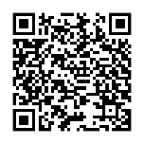

[Eller klicka här](https://docs.google.com/forms/d/15hcY7XpbmUW5vpygWYEtsw3-JCpzjnOh70qMfeliY3U/edit)

Version 2. 2024-05-20

**Glutaferro® - Järn i flytande form**     
Glutaferro lösning 170 mg/mL med smak av apelsin och kola. Glutaferro är ett så kallat licensläkemedel som behöver beställas från ett annat land än Sverige. Därför finns ingen svensk bipacksedel. Observera att färgen på Glutaferro lösning kan variera från ljust grön-brun till mörkare brun. Denna variation i färg är normal och påverkar inte läkemedlets effekt.

**Om du har använt Niferex orala droppar tidigare till ditt barn**    
Niferex var det järnpreparat som fanns tidigare på svenska apotek. Niferex finns inte längre på marknaden, som ersättning finns i stället Glutaferro. Till skillnad från Niferex ges Glutaferro med hjälp av spruta och doseras i milliliter (mL). Glutaferro 170 mg/mL innehåller lika mycket järn som Niferex 30 mg Fe2+/mL, men styrkan anges på olika sätt. Observera även att Glutaferro kan ha en mörkare färg än Niferex, detta är helt normalt.

**Så får du tag på läkemedlet**

Ditt barn får ett recept som kan hämtas på valfritt apotek. Eftersom Glutaferro är ett licensläkemedel kan det ta längre tid för apoteket att beställa hem det. Ta kontakt med apoteket i god tid så att de kan beställa läkemedlet åt ditt barn.

**Om det är svårt att få tag på läkemedlet**    
Om det dröjer några dagar innan ditt barn påbörjar behandlingen behöver du inte vara orolig. Om det tar längre tid att få hem Glutaferro eller om du känner oro, stäm av med er vårdkontakt eller BVC.

**Så fungerar järntillskott**

Järn är ett mineral som finns i kroppens alla celler. Många funktioner i kroppen behöver järn för att fungera på ett bra sätt, t.ex. för barnets utveckling. Järn är även viktigt för röda blodkroppar som transporterar syre i blodet. Extra tillskott av järn kan behövas när barnet föds för tidigt, väger mindre än 2500 gram vid födseln eller när behov finns av extra järn.  

**Så ska ditt barn ta läkemedlet**

Glutaferro doseras i milliliter (mL) med doseringsspruta, en spruta medföljer i förpackningen. Om sprutan blir trög eller om märkningen på sprutan försvinner eller blir suddig kan du be att få en ny

spruta som kan doseras i steg om 0,1 mL från apoteket.

Barnets läkare bestämmer vilken dos av järn ditt barn behöver, följ alltid det läkaren har bestämt. Observera att dosen som läkaren har bestämt kan skilja sig från det som står i bipackssedeln för Glutaferro, detta på grund av att vi har andra behandlingstraditioner i Sverige.

**Om ditt barn har fått i sig för stor dos järn**

Ring Giftinformationscentralen för rådgivning om du vet, eller känner oro för, att ditt barn kan ha fått i sig för mycket järn. I mindre akuta fall ring 010- 456 67 00, alternativt 112 om det är akut.

**Du kan dra upp ditt barns dos på olika sätt:**

***1.Direkt ur Glutaferroflaskan med medföljande spruta***

Du kan dra upp ditt barns dos med hjälp av sprutan som följer med i Glutaferroförpackningen.     
Varje streck på sprutan = 0,1 milliliter (mL). Ge läkemedlet så snabbt som möjligt efter att du dragit

upp dosen.

***Vill du se en film om hur du drar upp ditt barns läkemedel?***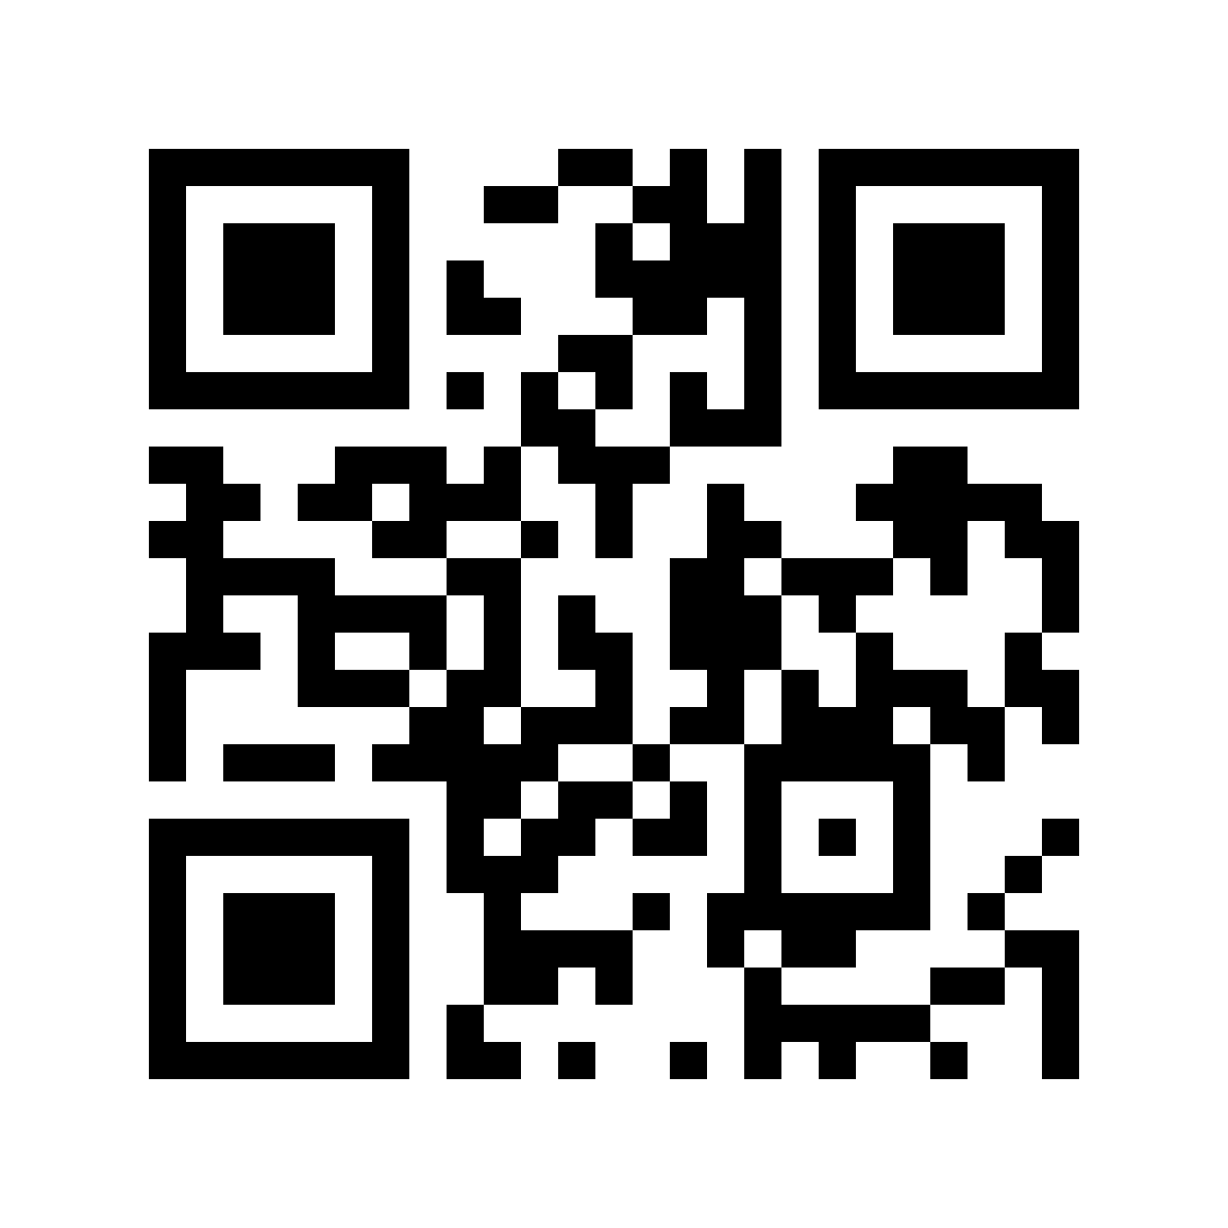[Eller klicka här](https://vimeo.com/910004524)

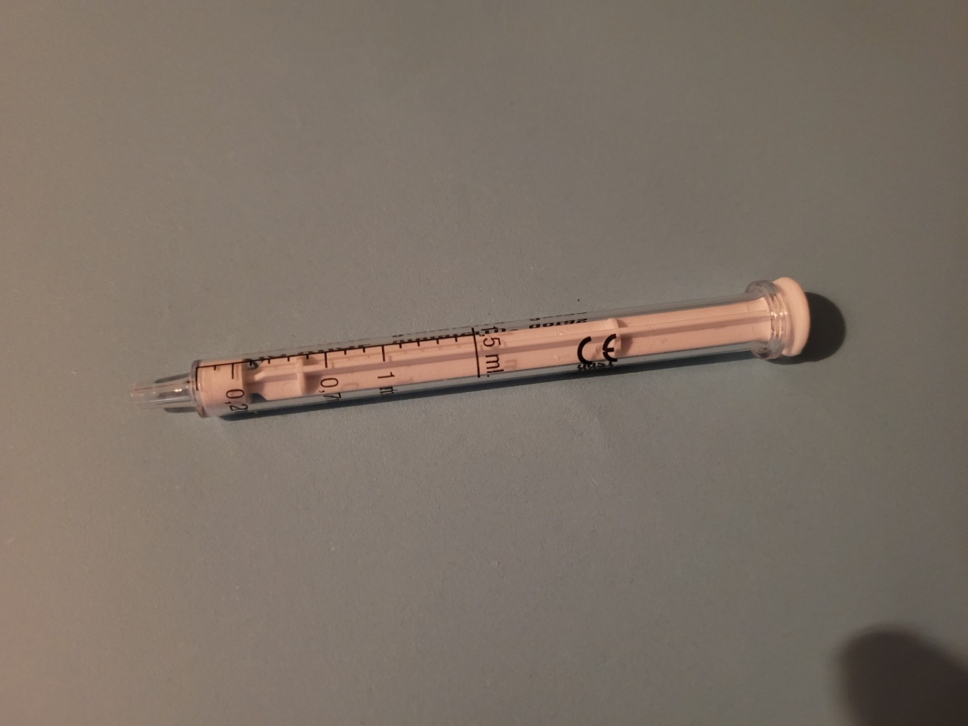*Pilen visar 0,1 millilitermarkeringen (mL) på sprutan.*

***2.Med hjälp av adapter och spruta från apoteket***

På apoteket kan du få en adapter och spruta som passar Glutaferroflaskan. Observera att den medföljande sprutan i Glutaferroförpackningen inte passar adaptern från apoteket.

**För att dra upp ditt barns dos:** tryck ner adaptern i flaskan så långt det går. Observera att hela adaptern inte behöver/kan tryckas ner i flaskan, det viktiga är att flaskan är tät. Sätt sedan sprutan i adaptern och vänd upp och ner på flaskan för att dra upp ditt barns läkemedelsdos. Ge läkemedlet så snabbt som möjligt efter att du dragit upp dosen.

***Tips!  
Du kan be om spruta och adapter på apoteket***

***Vill du se en film om hur du drar upp ditt barns läkemedel?***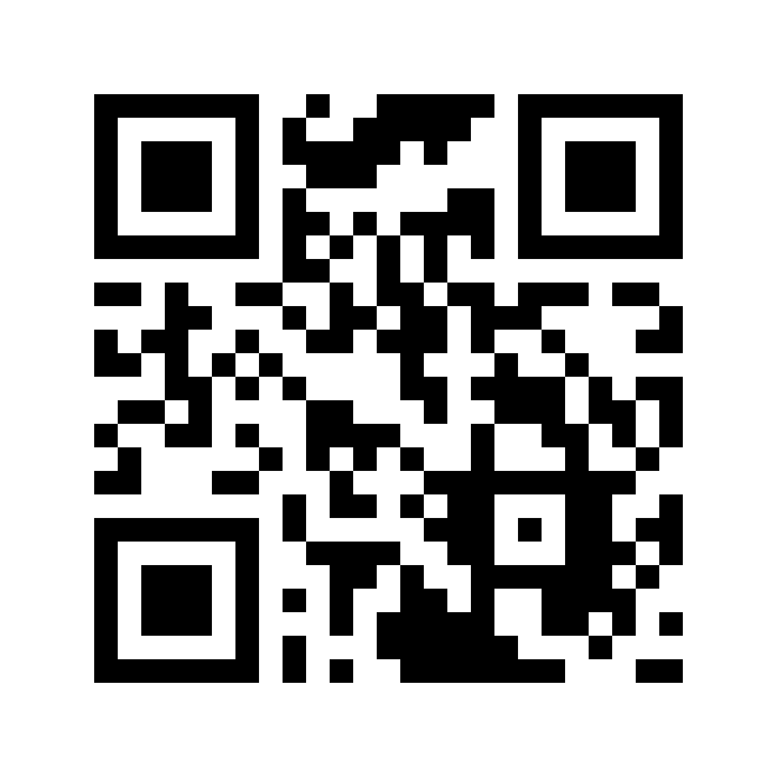[*Eller klicka*](https://vimeo.com/910004500) här

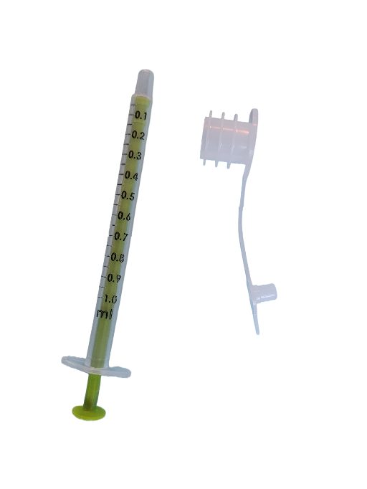

*Bilden visar adapter som passar Glutaferroflaskan och en 1 mL spruta som kan fås från apoteket.*

**Efter du har givit ditt barn läkemedel**

Efter du har givit ditt barn läkemedel kommer det finnas en liten mängd järn kvar i sprutspetsen. Det som finns kvar i sprutspetsen är en överbliven mängd som ditt barn **INTE** ska ha.

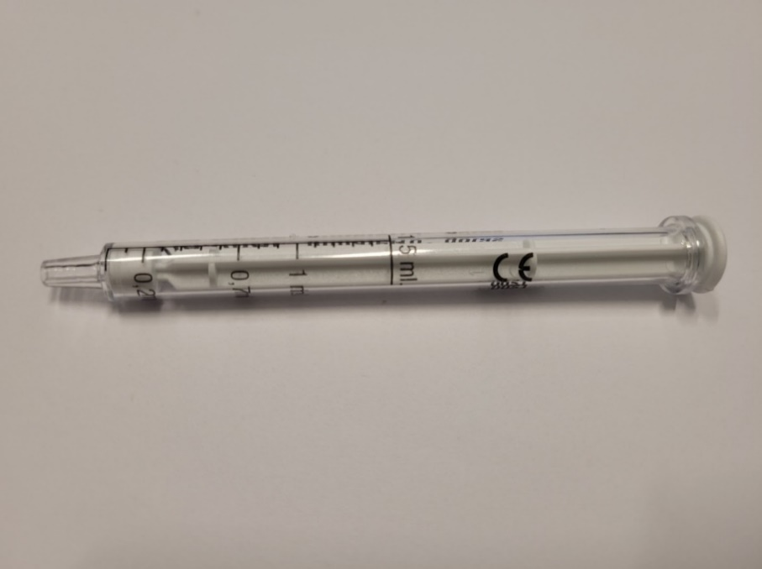

**Rengöring av spruta**

Efter varje användning ska sprutan rengöras med diskmedel och ljummet vatten. Dra först bort kolven från sprutan och rengör båda delarna. Låt sedan sprutan lufttorka till nästa gång ditt barn ska få läkemedel. Undvik att torka rent sprutan med hushållspapper/handduk så att inte märkningen på sprutan försvinner.

**Glutaferro tillsammans med andra läkemedel, mat eller dryck**    
Glutaferro kan ges tillsammans med mat för att minska magbiverkningar.   

Glutaferro ska inte ges samtidigt med andra läkemedel eller tillskott som innehåller till exempel kalcium, magnesium eller fosfat. Detta för att inte påverka upptaget av järn i kroppen. Om ditt barn behöver få dessa preparat bör det gå minst 2 timmar emellan.

**Om behov finns att blanda järn med mat eller dryck**

För äldre barn kan järn blandas ut med t ex vatten, mosad banan eller fruktjuice. Blanda ut järn med mat eller dryck **PRECIS INNAN** du ger läkemedlet till ditt barn. Detta för att undvika att järn oxideras i kontakt med syre, vilket kan ge ett sämre upptag av järn i kroppen. Det är viktigt att blanda läkemedel med kall mat och att använda små matmängder (t ex 1 tesked).  Detta för att säkerställa att barnet får i sig hela läkemedelsdosen.         

**Förvaring och hållbarhet**

Förvara flaskan i rumstemperatur, utom räckhåll för barn. Glutaferro är hållbar i 3 månader från när flaskan öppnas. Skriv datum på flaskan när du öppnat den första gången för att lättare hålla koll på utgångsdatum.

**De vanligaste biverkningarna**

Ditt barn kan bli hård i magen eller få diarré, även avföringen kan få en mörk färg av järnet, det är helt normalt. Om du känner oro, stäm av med er vårdkontakt eller BVC.

***Hjälp oss göra informationen bättre!***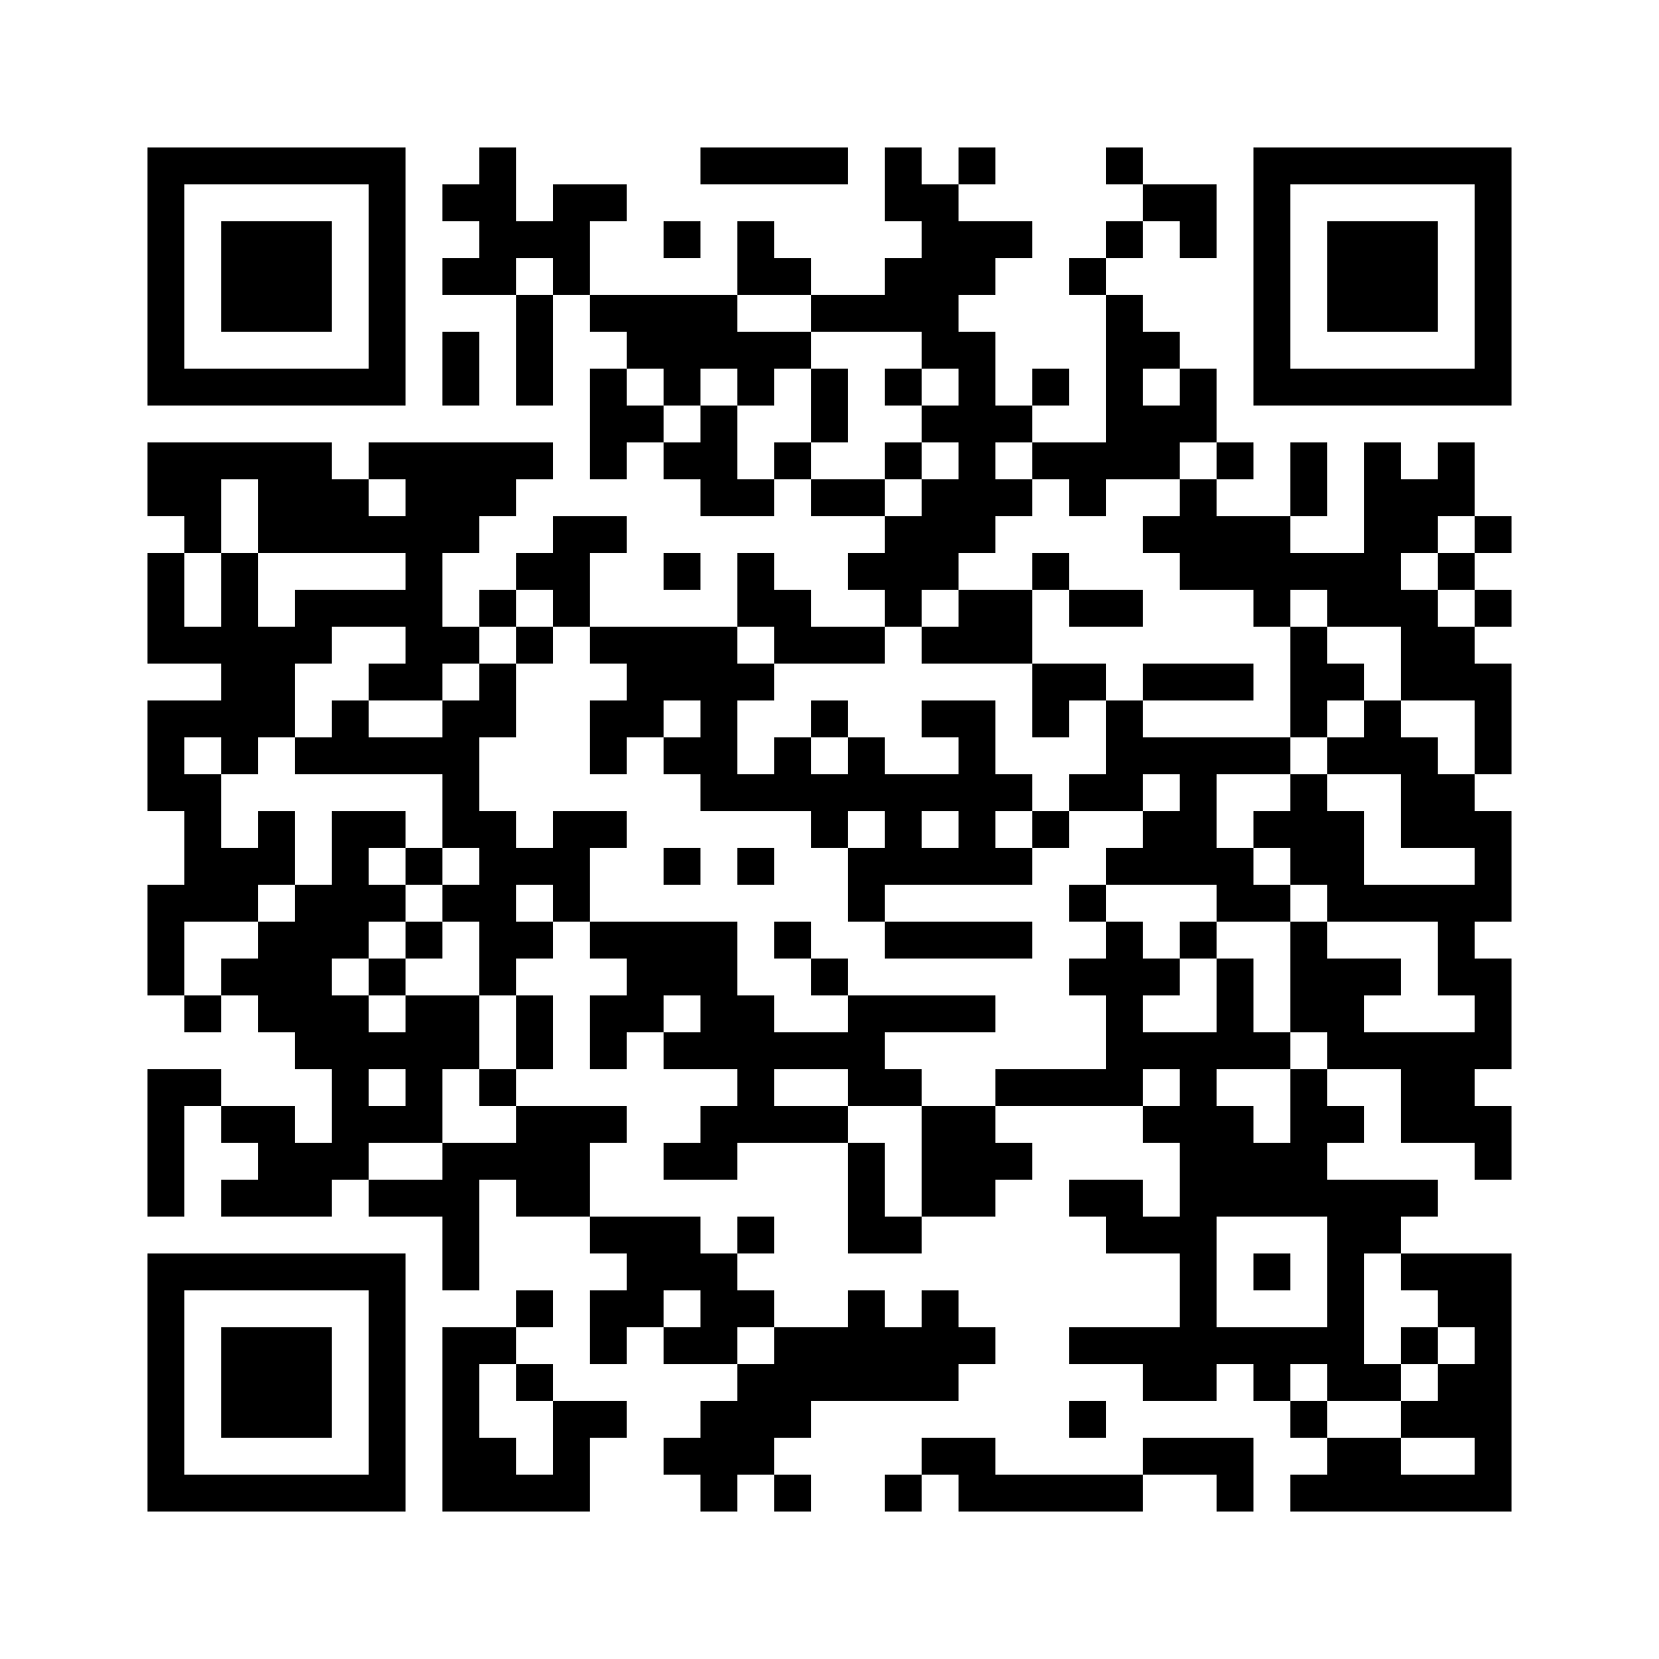[Eller klicka här](https://docs.google.com/forms/d/15hcY7XpbmUW5vpygWYEtsw3-JCpzjnOh70qMfeliY3U/edit)